



إن تلوث البيئة والـمحيط الذي يعيش فيه **الإنسان**، يأتي من المصانع التي تنطلق منها غازات سامة، وفضلات مضرة بالإنسان والحيوان والنبات. ويأتي أيضا من المياه **القذرة** والأوساخ المتناثرة في شوارع الـمدن والقرى، مسببة تلوث البيئة وإصابة الإنسان بأمراض خطيرة ومزمنة، وبهذا ينتحر الإنسان وهو لا يدري، كما يدمر **الـمحيط** تدميرا يصعب علاجه في الـمستقبل، فصار **الإنسان** بذلك جانيا على نفسه وعلى غيره.

إذا لم يتحمل الجميع **مسؤولية** الحفاظ على **البيئة**، فإن الكارثة حتما ستمس الجميع دون استثناء، لذلك يجب علينا تجنب كل ما يسيء إلى محيطنا البيئي رغبة في حياة أفضل مستقبلا.

**الشكل والفهم: (10 نقط)**

1. اشكل الكلمات المكتوبة بخط **سميك** في النص. *(6 ن)*
2. اقترح عنوانا مناسبا للنص*. (1 ن)*

*....................................................*

1. استخرج من النص ضد الكلمة التالية: نافعة: .................................. *(1 ن)*
2. استخرج من النص مرادف الكلمة التالية: المُصيبة: .................................. *(1 ن)*
3. ما الذي يجب علينا فعله من أجل الحصول على حياة أفضل مستقبلا؟ *(1 ن)*

...........................................................................................................................

...........................................................................................................................

**التراكيب والصرف والتحويل والإملاء: (10 نقط)**

1. أعرب ما تحته خط في النص: *(3 ن)*

* **تَدْمِيرًا** : ........................................................................................................
* **الْكَارِثَةَ** : ........................................................................................................
* **رَغْبَةً** : ........................................................................................................

1. اجعل الفعل في الجملة التالية مبنيا للمجهول مع الشكل التام: *(1 ن)*

* يُدَمِّرُ الإِنْسَانُ الطَّبِيعَةَ**.**
* .................................................................................................................

1. صنف الأفعال الآتية حسب الجدول: *(2.5 ن)*

سَاهَمَ – يَمْلَأُ – يَئِسَ – مَلَّ – وَفَّرَ – دَنَا – قُلْتُ – زَلْزَلَ – سَمِعَا – سَئِمَ.

| **سالم** | **مهموز** | **مضعف** | **مثال** | **أجوف** | **ناقص** |
| --- | --- | --- | --- | --- | --- |
| ..................  .................. | ..................  .................. | ..................  .................. | ..................  .................. | ..................  .................. | ..................  .................. |

1. أتمم الجملة التالية بتاء مناسبة: *(2 ن)*

بالرغم من كون الحيا... قد تطور... بفضل الصناعا... الحديثـ...، إلا أنها تترك مخلفا... خطير... أثر... سلبا على الإنسان والحيوان والنبا... والأرض بشكل عام.

1. استخرج من النص اسما مقصورا واسما منقوصا واسما ممدودا: *(1.5 ن)*

- المقصور: ........................... - المنقوص: ......................... - الممدود: ...........................

**التعبير الكتابي: (10 نقط)**

أنجز بطاقة تقنية عن الحيوان الذي يتحدث عنه النص التالي: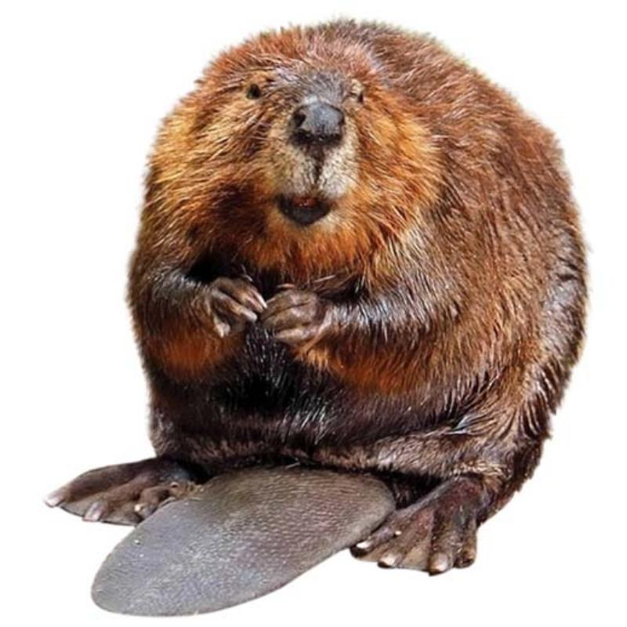

القندس حيوان من القوارض، وهو يعتبَر من أكبر القوارض المعروفة في العالم. يعيش على ضفاف الأنهار والجداول والبحيرات العذبة بالقرب من الغابات. يُعرَف القندس بمهارته في قطع الأشجار بأسنانه الأمامية القوية، كما له ذيل يعتبر من أغرب أعضائه؛ فهو عريض وصلب ومُفلطح يشبه المجداف. يعيش القندس حاليا في بعض المناطق بأوروبا، وفي كندا (بأمريكا الشمالية) حيث تُتخذ إجراءات حازمة لحمايته من الانقراض. يتغذى القندس بقلف الأشجار، وبالأغصان والأوراق وجذور الأشجار والشجيرات. تلد أنثى القندس من 2 إلى 4 جراء، بعد فترة حمل تبلغ مدتها ثلاثة أشهر تقريبا.

(المصدر: موقع المعرفة، والموسوعة الحرة ويكيبيديا – بتصرف)

